光 化 学 反 应 仪

说

明

书

杭州川一实验仪器有限公司

单位名称：杭州川一实验仪器有限公司
单位地址：杭州市余杭区南苑街道临东路172号
电 话：400-1177-570
传 真：0571-86139537
网 址：www.cyi17.com

一、操作说明：
1、准备工作：连接电源。使用该仪器前首先把八位反应器（或磁力搅拌器）放入主机箱内，石英反应管（或反应容器）内放入磁子。之后检查所需要使用的汞灯（氙灯）、反应器以及冷却水循环装置是否连接好。（如下图连接）
2、反应暗箱内设有八位反应器（或磁力搅拌器）和灯的电源接口，请按指示连接。
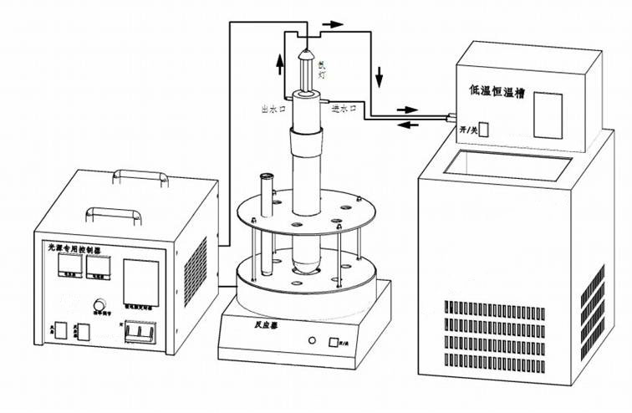
3、配备进口高压泵：配管尺寸较长，可平稳的进行长距离循环、冷却或恒温机外实验容器或建立第二恒温场。
4、高密度耐腐蚀材料：可循环纯水的循环泵、冷却盘管、吐出口、回流口的关键接口都采用不锈钢（SUS304）制造。
5、循环介质类型：硅油、水、盐水、纯酒精等实验室常用循环介质。
技
注：以上产品构成是按照常规配置进行说明，具体配置以需要购买为准。

二、反应暗箱：
主体箱是放置系列光化学反应仪光照装置的地方，具有以下特征：
1、箱体内部为黑色，以降低光反射。
2、箱体后部有冷却水进出口。
3、调节控制器上面的光光源功率旋钮，使所使用光源功率处于最大状态，这样利于灯管激亮。
4、依次打开控制器上面的风扇开关、反应器和灯开关，风扇开始工作（反应暗箱内空气开始外排。
5、打开八位反应器（或磁力搅拌器）上面的电源开关，按需调节搅拌速度。
6、光源功率调节位于控制器中心位置，可按需调节光源功率大小。
7、控制器右上方设有微电脑定时器，可按需设置工作时间。
注：无论使用汞灯或氙灯做实验时，必须将灯源放置在石英冷阱内使用（建议同时配套低温冷却循环装置使用，避免温度过高造成仪器损坏）。
装箱单：
序号 | 名称 | 数量
1 | 主机 | 1台
2 | 磁力搅拌器 | 1台
3 | 石英试管30ml | 8个
4 | 石英试管50ml | 0
5 | 汞灯 1000W | 1个
6 | 氙灯 1000W | 1个
7 | 金卤灯 500W | 1个
8 | 保险丝 | 3个
9 | 电源线 | 2根
10 | 合格证/保修卡/说明书 | 1套
11 | 石英冷井 | 1个

三、高压汞灯的光电参数如下：
高压汞灯的外型尺寸和光电参数：
功率W | 启动电流A | 工作电流A | 工作电压V | 有效弧长MM | 接线方式
300 | 5.4 | 3.2 | 220±20 | 125±10 | 单端引出
500 | 7.0 | 5.2 | 220±20 | 170±10 | 单端引出

汞灯的光谱分布和相对强度如下
波长nm | 250 | 313 | 365 | 400 | 510 | 620 | 720
相对强度% | 20 | 85 | 100 | 30 | 20 | 40 | 80
汞灯的发光部位为石英管，手直接接触会造成污染而影响光强。石英器皿外部常用干净脱脂棉沾取少量酒精擦净，清洗内部则用洗液。
控制器面板设有：风扇、反应器、灯电源等开关。控制器内有风扇排热。机箱背面有保险丝座。控制器背面设有220V供电源输入线接口。

四、氙灯的光电参数：
功率W | 启动电流A | 工作电流A | 工作电压V | 有效弧长MM | 接线方式
500 | 8.3 | 18±3 | 50 | 220±20 | 单端引出
1000 | 12.4 | 30±3 | 60 | 220±20 | 单端引出

五、全石英玻璃光源保护冷阱：
该全石英或改良性玻璃材质光源保护冷阱不仅具有紫外光高效率穿透率，同时也带走由于光源长时间工作造成的温度问题，确保反应物质仅获得光照而不受实验本身以外的影响。
光源保护冷阱
灯管置入位置
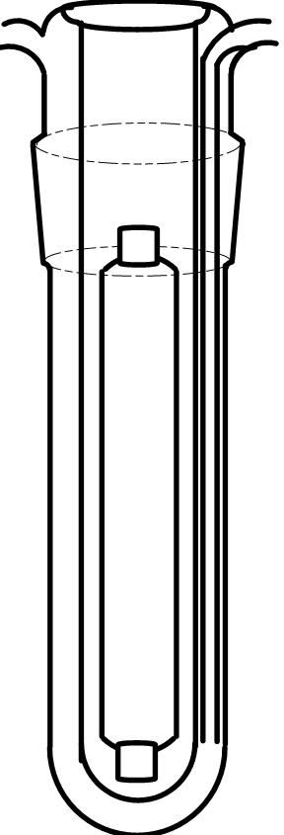
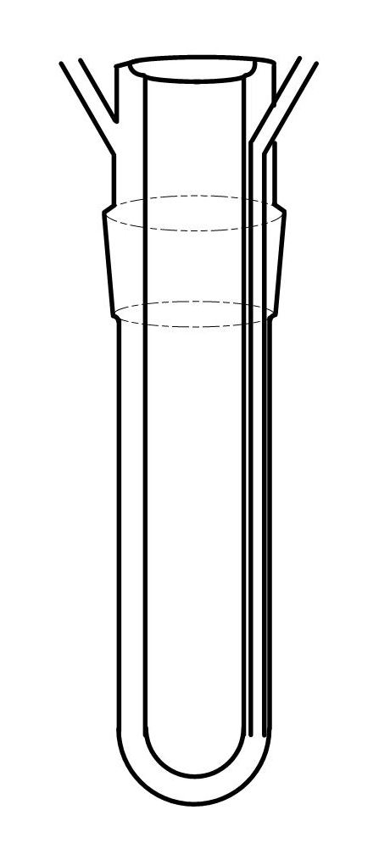

六、光源专用反应器：
光源专用反应器，是我公司研制的一种新型反应器，该产品在全国各大高校实验室推广试用效果良好，深受用户好评。
1、采用8套磁力搅拌装置，搭配8套全石英材料试管，为客户提供8种不同式样实验容器，适合多式样品的实验和采集。
2、本机主要部件选材优良，电机选用直流大功率电机，搅拌力矩大﹑噪音小。磁钢选用目前磁力最强的“钕铁蹦”水磁做转子，确保足够的吸力和扭矩。
规格型号 | 搅拌容量 | 搅拌速度
专用磁力搅拌器 | 最大5ml | 无级调速0~1600
专用磁力搅拌器 | 搅拌方式 | 工作电压
专用磁力搅拌器 | 强磁力 | 220V/50Hz

七、低温冷却液循环装置：
1、密闭型循环：冷却盘管、保温套管等密闭回路的循环装置。
2、风冷式冷冻机：配备风冷式冷冻机，制冷系统具有延时、过热、过电流
多种保护装置。均为进口原装高品质器件，保证可靠性和使用寿命。

产品保修

欢迎您选用本公司产品，为能及时解决您的后顾之忧，维护您的利益，现将本公司的三包规定说明如下：
1、自购买之日起一周内，未经使用，发现有质量问题包换。
2、自购买之日起三个月内，因产品发生质量问题，本公司免费维修；如因贵方人为原因使用不当造成产品损坏或在三包期外损坏，我们也将热忱为您服务，贵方应承担相应的维修费和材料费。
3、请放心选购本公司产品，并认真阅读保修单，以便我们能及时为您服务。

杭州川一实验仪器有限公司追求卓越不凡的品质，更注重良好的售后服务！本说明书就光化学反应仪的用法加以说明！操作错误会引起意外事故，缩短装置的寿命，降低其性能。因此，恳请您在使用前务必仔细熟读该说明书！

请将本说明书交到最终用户手中！请妥善保管好本说明书，以备需要时查阅！

说明书供参考所用，具体设计外形以实物为准！

